目录
下载app 1
选择“零件-零件名-供应商数据”excel文件 2
从SAP导出订单数据 3
从SAP中导出原始数据。 3
选择要制作配料的序列号 3
制作原始数据文件夹。 4
创建输出文件夹 5
database.xlsx文件更新 7

下载app
通过企业微信下载exe文件到本地（桌面）。打开app，第一次速度较慢。
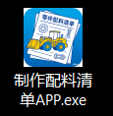
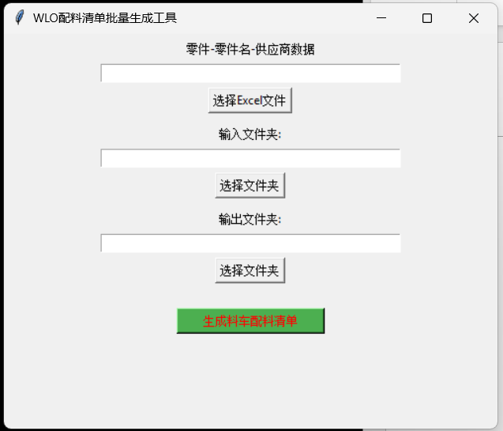

选择“零件-零件名-供应商数据”excel文件
即给定的database。作为补充SAP导出的清单没有的信息（供应商、工位）。
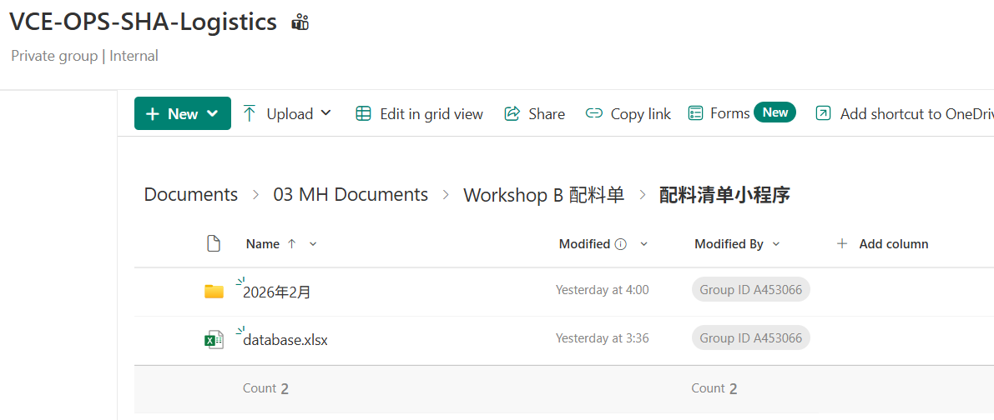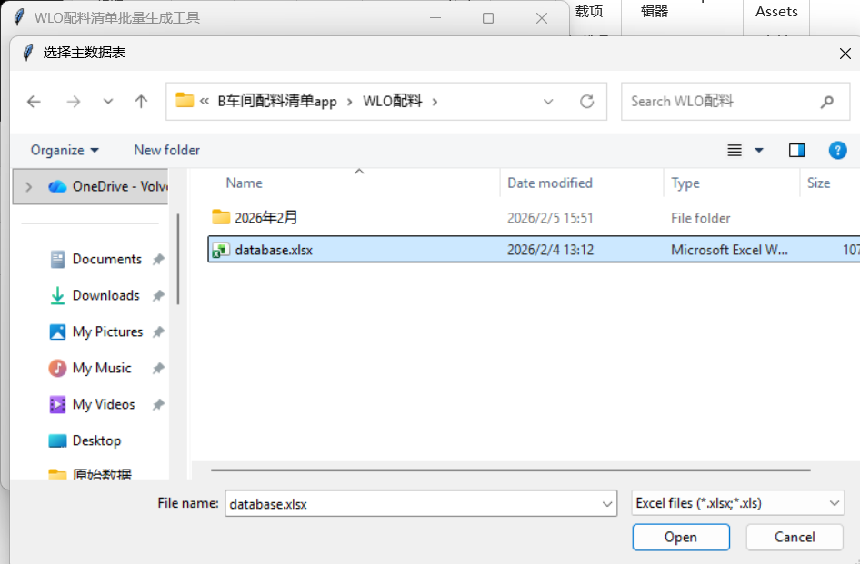

从SAP导出订单数据

从SAP中导出原始数据。
Code：YMII_PTL_REPORT-[MII]Create PTL data.
3.1选择Plant：C100
3.2 Zone：料车标识
3.3 Picking date
3.4 Period : 最长15天，加载更多的配料单，一般选择15
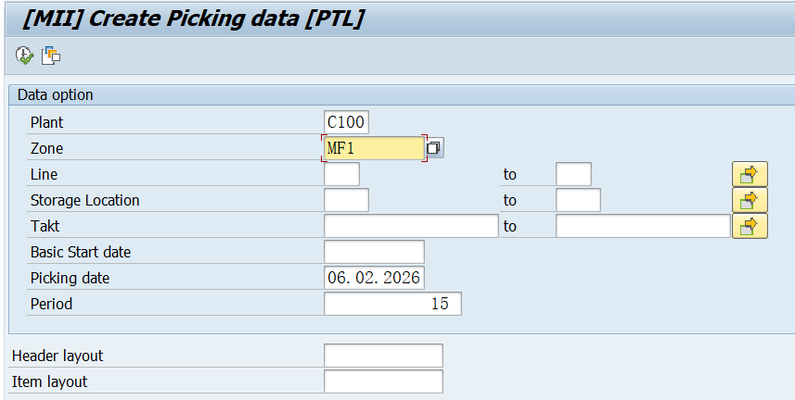

选择要制作配料的序列号
选择行，然后点击：Display Item List。然后在右边界面全选数据，并“Spreadsheet”导出，需要注意命名规则。
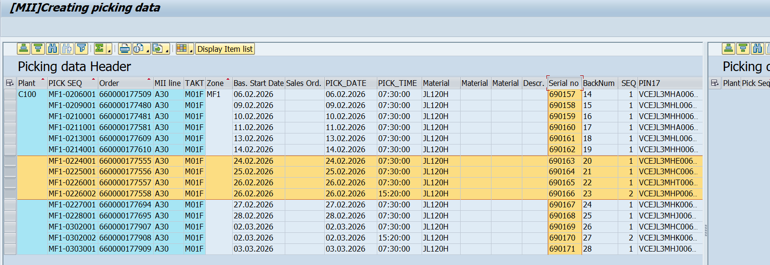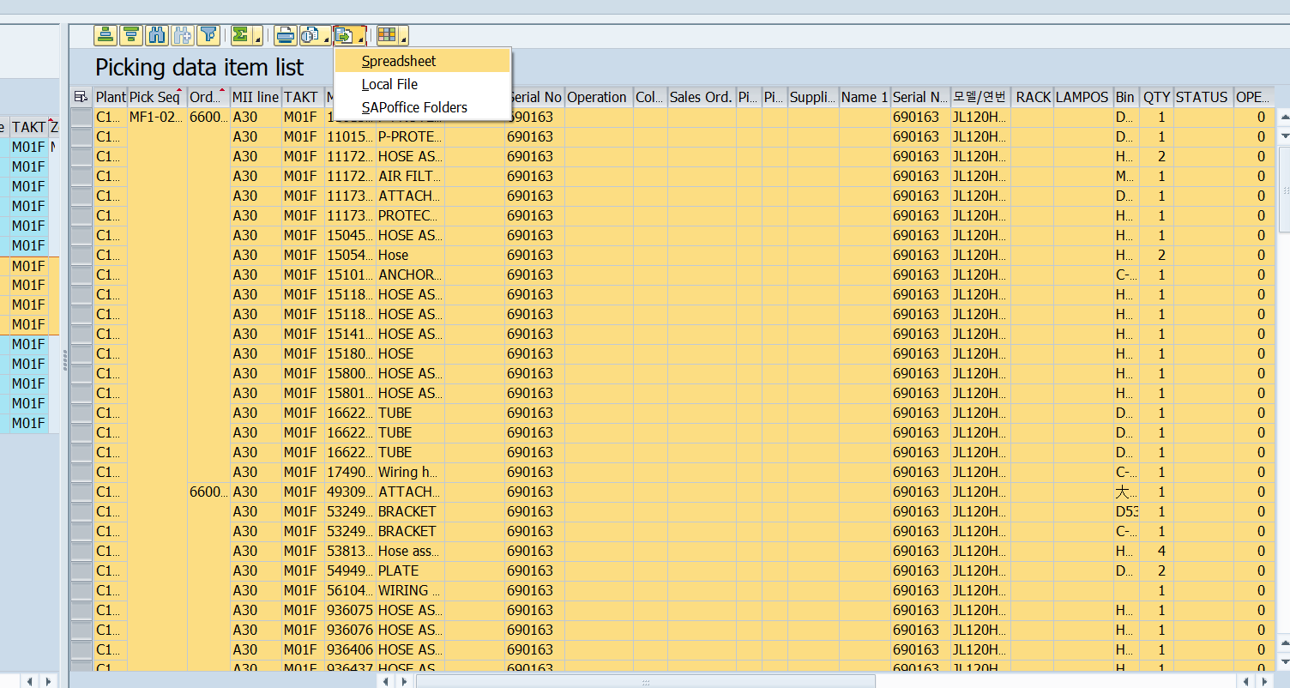
- 命名规则。在File name：M01F_1-XXXX。在“-”前面的信息使用该料车的信息。我的命名规则为：M01F_1-160-168,其中“160-168”表示制作的那几个序列号的机器。因为第一个”-”前面的为EXCEL文件的标题头，如下图。
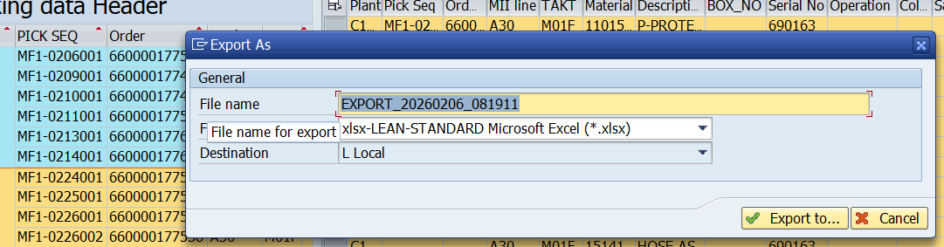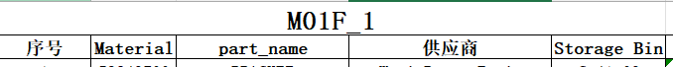

制作原始数据文件夹。
将导出的所有料车数据放在一个文件夹下面，表示待输入处理的文件示例：M01F-1料车原始数据。
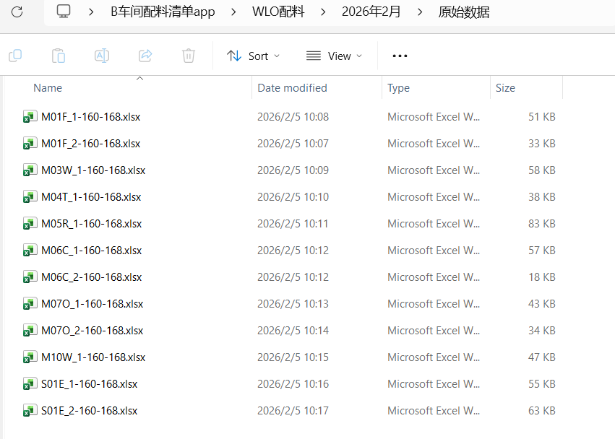
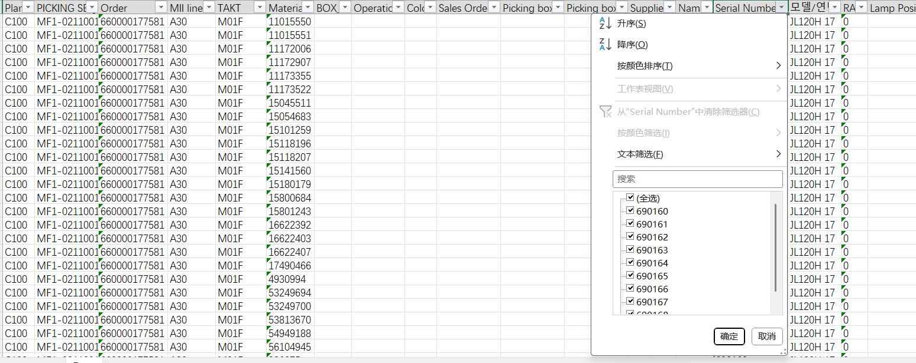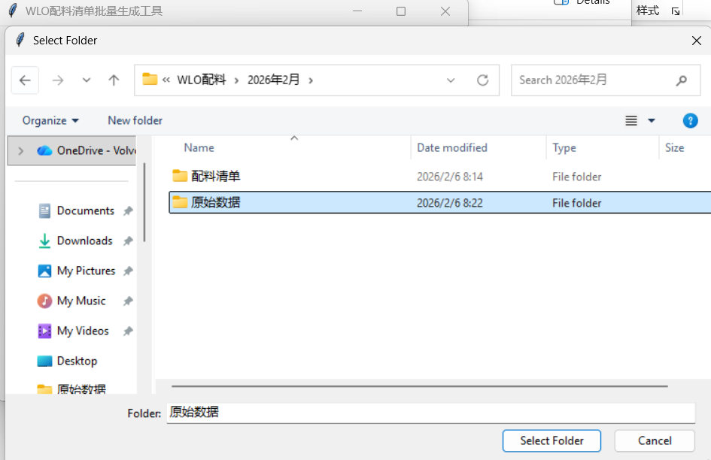

创建输出文件夹
选择输出文件夹，用于保存最后的配料清单。
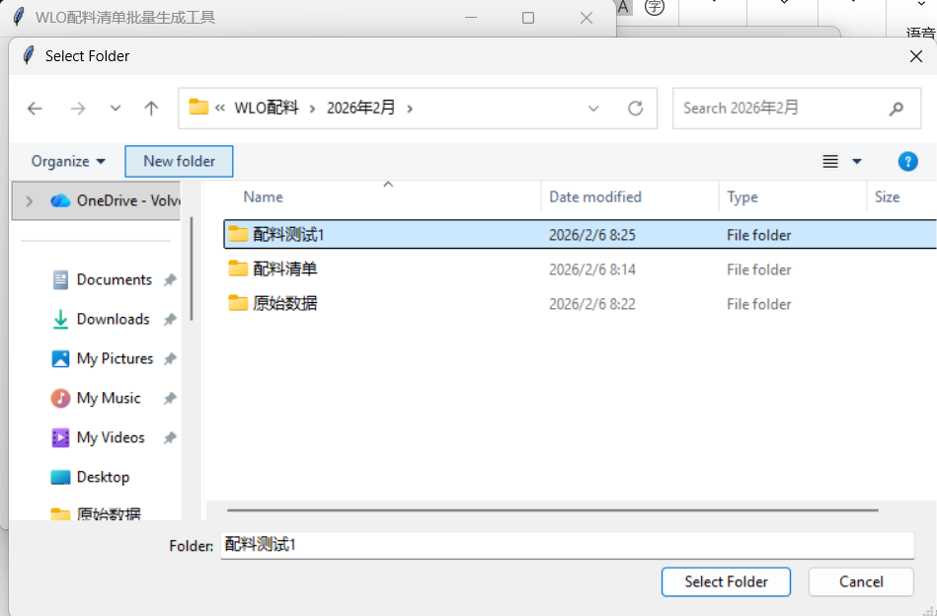
点击“生产料车配料清单”
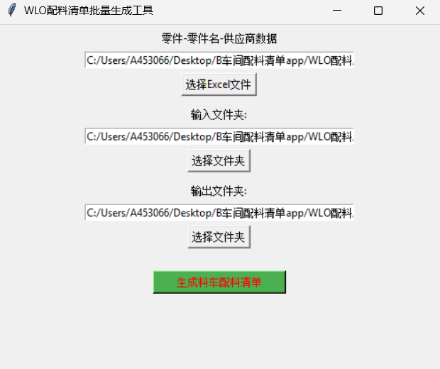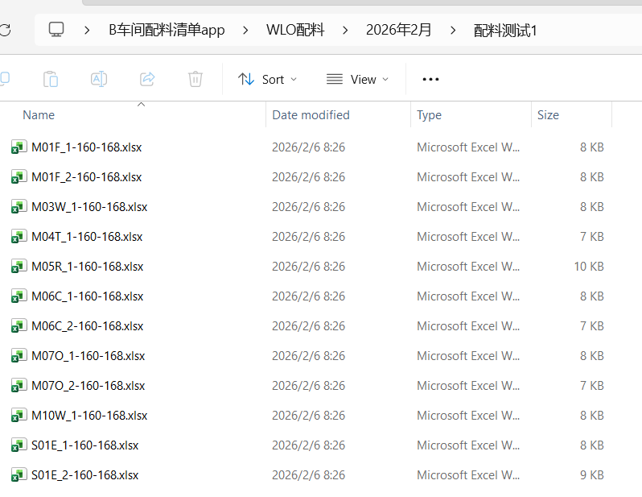
导出后的配料清单如下：
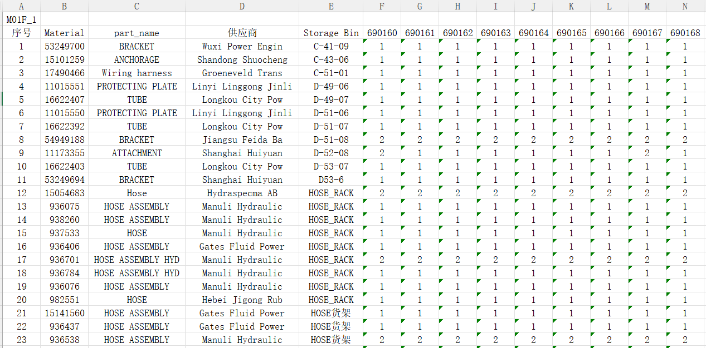

database.xlsx文件更新
目前用于提供零件名字、供应商数据的excel文件来自于维护的WLO配料清单。

如果更换这个数据表，需要把database.xlsx文件的三列的表头名符合，即Material、part_name、供应商，这三列。
